REKULTIVACE – JEZERO MOST

Severočeský hnědouhelný revír se rozkládá na přibližně 70 km délky a 10-20 km šířky mezi městy Ústí nad Labem a Kadaň. Hnědé uhlí se zde těží již od 15. století (první písemný záznam o výskytu "hořlavého kamene" je z duchcovské městské knihy z roku 1403) Z původních cca 9 miliard tun geologických zásob hnědého uhlí, které zde byly uloženy pod zemí, bylo asi 6 miliard těžitelných známými báňskými postupy. Z těchto 6 miliard tun bylo doposud vytěženo v součtu za veškeré minulé období o něco málo více než jedna polovina. Z celkových 600 km² probíhala těžba nebo výstavba vnějších výsypek na více než 275 km². Tyto devastované plochy byly v minulosti a jsou i v současnosti ihned po ukončení vlastního těžebního procesu zařazovány do rekultivací (150 km2). Velkoplošné rekultivace se v Severočeském hnědouhelném revíru provádějí od roku 1952

- Typy rekultivací:
  - Zemědělská - technologický postup ovlivňuje požadovaný výsledek, kterým může být orná půda, louka, pastvina aj.
  - Lesnická – převažující druh rekultivace, jejíž realizace má dvě základní fáze – přípravu ploch včetně zakládání sazenic a pěstební péči.
  - Vodohospodářská – jedná se buď o menší vodohospodářská díla např. příkopy, drény, retenční, stabilizační nádrže nebo větší vodní plochy pro příměstskou rekreaci (zaplavování zbytkových jam) a jiné funkční využití.
  - Ostatní - cílem je vytvoření funkční a rekreační zeleně, začlenění rekreačních a sportovních ploch do krajiny, vybudování základních komunikací a příprava ploch pro komerční využití.

JEZERO MOST
Jezero se nachází pod vrchem Hněvín, těsně u přesunutého chrámu Nanebevzetí Panny Marie v Mostě. Jezero Most vzniká na místě bývalého královského města Most, jež muselo ustoupit těžbě. Těžba uhlí byla definitivně ukončena k 31.8.1999.
(citováno z: http://www.turistik.cz/cz/kraje/ustecky-kraj/okres-most/most/jezero-most/)

Veškeré současné rekultivační snahy směrují celé území bývalého lomu Most– Ležáky o výměře 1 264 ha k vytvoření rozmanité ekologicky i esteticky hodnotné krajiny s velkou vodní plochou.
Zatopení zbytkové jámy lomu Most, které bude provedeno v rámci revitalizace území po vyuhleném lomu Most – Ležáky představuje vytvoření vodní plochy o výměře 311,1 ha.
Maximální hloubka jezera bude 75 m. Celkový objem vody v jezeře dosáhne 68,9 mil. m
kótě provozní hladiny 199 m.n.m. Kóta hladiny v budoucím jezeře Most je určena
hydrologickým výpočtem, kdy se přítoky z podpovodí zbytkové jámy rovnají odparu z vodní
plochy. Podle výpočtu by hladina vody měla oscilovat kolem kóty +199 m n.m.v rozsahu cca
30 cm. Předpokládané kolísání hladiny v nádrži o 30 cm tak vymezuje polohu břehového
pásma o obvodu 9380 m.

Základní parametry jezera Most
Parametr Hodnota
Kóta provozní hladiny (hladina stálého nadržení) 199,00 m n.m.
Povolené kolísání hladiny v jezeře okolo kóty 199 m n.m. ± 30 cm
Kóta max. hladiny 199,3 m n.m.
Zatopená plocha 311,1 ha
Objem vody 68,9 mil. m
Maximální hloubka 75,0 m
Rychlost napouštění 1,2 m³/s
Předpoklad ukončení napouštění r. 2010
Délka přivaděče z Ohře – napojení na PVN 4 690 m
Délka přivaděče z dolu Kohinoor 2 700 m

Kvalita vody pro napouštění bude zabezpečena jejím kvalitním zdrojem (řeka Ohře).
(citováno z: http://www2.kr-ustecky.cz/investor/reregions-mezinarodni_konference_most/C3B01TCZ.PDF. -což je celý dokument o projektu jezera MOST v pdf)

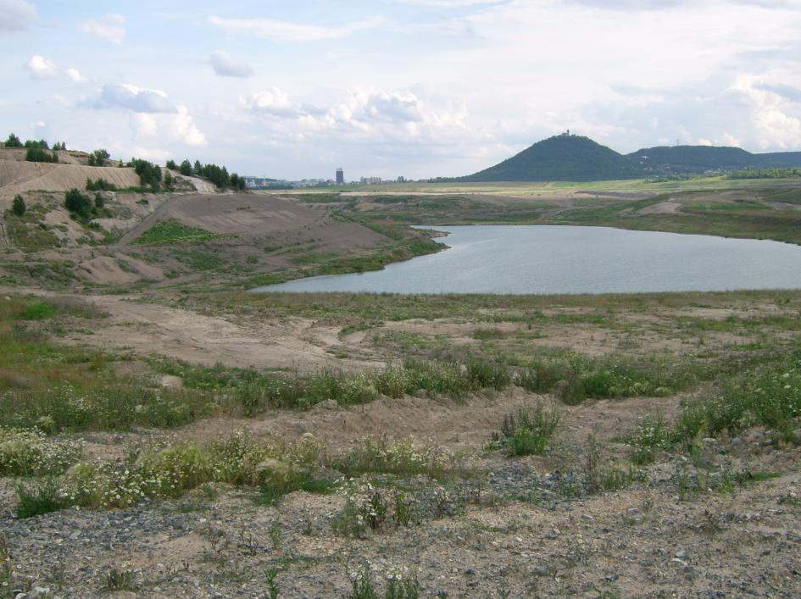
(http://cs.wikipedia.org/wiki/Soubor:Mostecke_jezero.JPG)
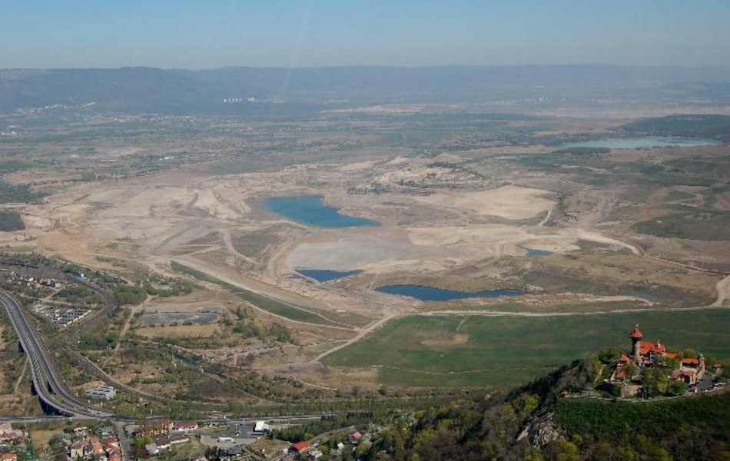
http://www.turistik.cz/cz/kraje/ustecky-kraj/okres-most/most/jezero-most/galerie/14469/

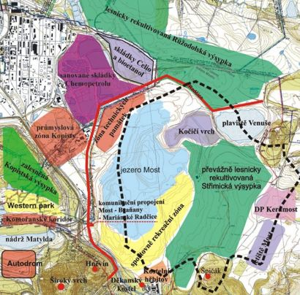
http://www.ct24.cz/regionalni/33481-na-mostecku-vznika-nejvetsi-ceske-jezero/

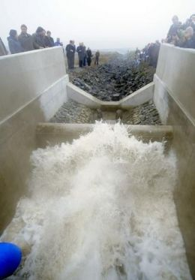
http://www.ct24.cz/regionalni/33481-na-mostecku-vznika-nejvetsi-ceske-jezero/

